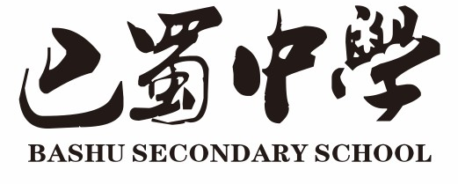

重庆市巴蜀中学新课程化学名师工作室

2013年全国基础教育化学新课程
优秀化学教学团队申报材料

学 校 __重庆市巴蜀中学校______
团队名称 重庆巴蜀中学新课程化学名师工作室
申报成果 __优秀化学教学团队_ ___

中 国·重 庆
2013 年 2 月 25 日

目 录

1．工作室整体结构 1
2. 工作室的发展目标和研究方向 3
2.1工作室的发展目标 3
2.2工作室的研究方向 4
3. 工作室的工作模式和工作策略 4
3.1工作室的工作模式 4
3.2工作室的工作策略 5
4. 工作室在新课程实施方面取得的突出成绩和成果 7
4.1 教师赛课，成绩喜人 7
4.2 教研成果，全面开花 8
4.3 化学竞赛，硕果累累 8
4.4 积极课改，初具特色 8
4.5 交流学习，共同进步 9
5. 工作室年终总结 9
6. 附件 10

我们一直在努力
重庆市巴蜀中学新课程化学名师工作室

重庆市巴蜀中学新课程化学名师工作室成立于2011年2月。工作室素来以团结、和谐、严谨、务实、创新、高效的工作作风令人称道，拥有一大批化学教育教研的实践者、探索者、创新者，也有一批高瞻远瞩、综合素质极强的化学工作者。工作室全体教师坚持教学与科研并重，积极进行教学改革，探索新课程下的教学方法和教学规律。两年来，在学校的大力支持、全工作室教师的通力协作、辛勤耕耘下，在教育教学、教研教改、落实新课程理念等方面取得了辉煌的成绩。对全校化学教学工作的高效展开起到了良好的带头作用。两年来工作室六人次获赛课或论文一等奖；8人次获重庆市一等奖。工作室主要成员郑红兵、李有胜、黄勇在近10年时间里，为化学竞赛作出了杰出的贡献，在全国高中生化学竞赛中，培养学生获得了全国化学奥赛各种奖项：集训队多人，冬令营，重庆赛区一等奖人数几乎每年都占重庆市三分之一至一半。在科研方面，工作室著名教师刘怀乐、朱华英被誉为“中学化学实验研究专家”，刘怀乐在国家级刊物发表论文400余篇，专著有《中学化学教学实证与求索》和《中学化学教学思维》等，朱华英的实验研究成果多次获全国一等奖。工作室全体教师在国家、省各级报刊杂志上发表教育教学论文共计600多篇，其中在国家、省、市各级论文大赛中获一、二等奖30多篇。在新课标改革方面，工作室主编和参编化学参考书20余本，多次编写校本课教材，特别是编写的新课标化学《必修1》、《必修2》、《选修》、《选修5》学生用书（使用效果很好），并开展了化学自主选修课。 以下就从几个方面讲述工作室今年来在教育教学、教研教改、落实新课程理念方面所做的工作。
1．工作室整体结构
本工作室是一支充满激情与活力的队伍，成立于2010年，共有20余名教师，平均年龄35岁，其中特级教师1名，研究员1名，高级教师9名，全国骨干教师2人重庆市市级骨干教师4人，重庆市中学生化学奥林匹克夏令营主教练5人，2人承担国家级和市级科研课题。学历4人为硕士，其余均为大学本科。
核心成员简介
刘怀乐 巴蜀中学新课程化学名师工作室顾问。1958年毕业于四川省南充师范专科学校化学科，是年分配到重庆巴蜀中学，至此，执教中学化学直到1995年退休。先后于1982年评为重庆市优秀教师，1995年评为四川省优秀教师，2009年获重庆市政府颁发的“教育工作终身贡献奖”荣誉称号。
曾任重庆市化学化工会化学教育专业委员会常委，重庆教育学院（现为重庆师范学院）兼职教授。30多年来，先后发表了400多篇论文，刊登在国内多家重要化学教育教学期刊上。出版多本专著：《中学化学重点难点实验研究》（1987年版）、《中学化学实验与教育研究》（1996年版）、《中学化学教学实证与求索》（2002年班）、《中学化学教学思维》（2008年版）、《中学化学教育教学文集》（2013年1月版）。
郑红兵：男，巴蜀中学化学教研室主任，全国中学化学骨干教师，巴蜀中学化学教研室主任，重庆市中学生化学奥林匹克竞赛高级教练。1993年10月加入中国共产党，1994年6月毕业于重庆师范学院化学90级化学教育专业，获理学学士学位，大学本科。从教以来，担任过高2000级党支部组织委员、高2003级高一年级组长和党支部书记、组织委员；高2006级党支部组织委员。多年从事理科实验班教学、竞赛研究和自主招生培训，多次参与重庆市化学竞赛夏令营的辅导。曾辅导我校高2000级、高2003级、高2006级、高2009级、高2012级学生参加全国中学生化学竞赛，共有8人进入冬令营，48人获得全国初赛省级赛区一等奖。参加过电教中心组织的市级课题《现代信息技术与学科教学的整合》研究，领衔了校级子课题《化学学科教师素养的标准及提升素养的策略研究》的研究。参与编写了《高考DNA》、《经典助学》、《化学优化设计》、《高二化学目标检测》、《渝中教育大联考》等多种教辅资料。
朱华英：女，中学高级教师，巴蜀中学新课程名师工作室主任，重庆市中学生奥林匹克夏令营化学实验教练，曾指导学生多次获得重庆市科技创新大赛科学研究论文一等奖。教学业绩优秀，几乎每年一次应邀同刘怀乐老师一起，为西师、重师、重庆长江师范大学化学系大三学生以及重庆市中学化学骨干教师作关于中学化学实验教学专题讲座，2011年被评为重庆市江北区优秀班主任，2010年，荣获重庆市100名优秀专业人才提名，2006年，荣获重庆市“十五”期间中小学教育技术装备工作先进个人。在《化学教育》、《化学教学》、《中学化学教学参考》等国家级核心期刊上发表论文共40多篇。论文获中国化学会一等奖多次及重庆化学会一等奖和二等奖多次。
钱胜，中共党员。重庆市教研员（原巴蜀中学化学教师）。全国优秀化学教师（由中国教育学会化学教学专业委员会授予），全国初中化学新课程实施先进个人（由中国化学会化学教育专业委员会授予）。原巴蜀中学化学教研室主任。现兼高2013级的教学任务。在《化学教育》、《化学教学》等核心刊物上发表数十篇论文，连续四年参加由教科院组织的外省中考命题。任课堂内外专家讲学团成员，重庆中学资源、软件评审专家组成员，北京四中网校重庆分校顾问，《中学生导学》、《走进名校》、《名校中考》、《渝行中考》、《中考特辑》、《全品中考》、《新支点》、《中考金刊》特约编辑。任教期间从1999-2005年，辅导化学竞赛，有38人获得全国一等奖。若干学生得到全国二、三等奖。既有扎实的教学功底，又有科研的意识和能力。
涂宾：男，中学高级教师，教学业绩优秀，担任多年教研组长和清北班教学工作。2001年参加教育部“九五”规划项目《学会学习》丛书《中学化学教学策略》编写， 2010年参加全市直属学校教师技能大赛获优质课比赛获一等奖，2010年参加全国优质课（视频课）比赛获二等奖，同年受教科院委派在新课程全市培训会上示范课；长期担任班主任工作，三次获得优秀班级称号，一次获得常规管理能手奖；曾指导学生两次获得重庆市青少年科技创新大赛科学研究论文一等奖，全国青少年科技创新大赛论文二等奖；主持教育部“十一五”规划课题《适应高中新课程改革的教师专业化发展研究》一级子课题《化学学科校本课程的开发与实施研究》研究，发表论文多篇，参与论文交流2篇，获中国化学会论文评比二等奖。
田博文：男，巴蜀中学教研组长，科技教育先进个人，重庆市骨干教师。巴蜀中学新课程名师高级策划师，化学教育学士，北京大学政府管理学院公共管理硕士。西南大学和重庆师范大学初中化学特邀讲师，《课堂内外》特邀顾问，《重庆晚报》教育专家团成员，初中化学竞赛教练。创建了“COME”学习法，制作了重庆化学教育网（www.cqhxjyw.com），成立了“博文奖学金”。曾受邀到西南大学、重师范、万州、开县、江津、巴南等20多所学校开展主题讲座。主研重庆市教育学会课题《初中化学新课程中教学模式的研究与实践》。主编出版图书60多本，在《化学教育》、《教学与管理》等期刊上发表论文约50篇，曾获得多种奖项。指导学生近50人获全国初中化学竞赛重庆市一等奖，所教学生有21人考入清华北大，指导的年轻教师获全国第二次初中化学优质课二等奖，连续五年接受《重庆晚报》《重庆晨报》《重庆商报》《重庆时报》采访解读重庆中考《化学考试说明》。
刘畅 2000年毕业于西南大学化学化工学院，2000年7月起在巴蜀中学任职，中共党员，中国化学学会会员，重庆市德育专委会会员。长期担任实验班班主任和实验班教学工作。多次被评为校优秀班主任，常规管理能手，优秀共产党员。2007年被重庆市教委评为优秀宏志班班主任。2008年获得重庆市高中化学优质课评比一等奖第一名，2010年获得全国高中化学优质课评比一等奖。由于教学突出曾多次到区县以及贵州省仁怀市指导高中化学教学。参编化学教学参考书籍多本，并在全国公开发行。在省级报刊杂志上发表学术论文数篇。如《简单归类n的化学计算》、《拨开浮云终现日》《生命与熵》、《浅谈如何提高优生的品德修养》、《浅谈高中学生良好习惯的养成》、《升学指导报》
《解析医学中的化学试题》《化学解题中的几种优先意识》、《化学竞赛与化学创造力的培养》等，并多次荣获重庆化学会论文奖。几年来，深入钻研教学，参与编写了《高考化学最后一题》、《高考必考题•化学》、《优化设计重庆考王----高中总复习一轮》、《高中化学实验报告册》等教辅资料。
2. 工作室的发展目标和研究方向

2.1 工作室的发展目标
工作室以新课程标准下提出的新理念为行动指南，以自身过硬的思想素质和专业素质为基石，挖掘自身的创造潜能，充分发挥集体的智慧，聚焦课堂，面向全市化学教师，努力把名师工作室建设成新课程背景下高效课堂的示范点。使工作室成为教学质量的促进者、教育科研的基地、交流的平台、辐射的中心。让工作室成为师生的益友，为青年化学教师的成长搭建一个良好的平台，提高教师专业化水平，力争打造出一支观念新、业务精、师德高、科研型一流师资队伍。

2.2 工作室的研究方向
教师专业化发展是时代的要求，工作室力求在教育教学的研究与合作中，各成员能将新课标课改理念和实际问题结合起来，把研究和行动结合起来，关注实践问题解决，以打造成一支优秀的教学科研团队。具体努力方向如下：
(一) 打造一支优秀的教学团队
(1) 以“名师工作室”活动为载体，通过自主、合作研究，开展教育教学研究和学术活动，进一步提升名师的教育教学水平和理论素养，促进各研究成员间教育教学及研究能力的进一步提高。
(2) 充分发挥名师在课堂教学实践、课改实验、课题研究、师资培养等方面的示范、引领作用，选拔有培养潜力的教师进入名师工作室学习，加大培养力度，聚焦课堂教学，努力促使其向更高层次发展，带动更多的教师成长成名师。
(二)打造高效课堂
(1) 结合重庆市新课标化学教育教学实际，以工作室为基地，加强与重庆市各中学的教研室联系，开展形式多样的教学科研活动，并完成一定数量的有实践意义的科研成果。将新课标课改理念和实际问题结合起来开展课题研究，
(2) 做好教学、教研成果的推广应用，引领本校化学学科课堂教学改革。工作室要将工作重点放在课堂教学模式构建和教法指导上,开展并指导听课、评课活动及其他课堂教学研讨活动，精心打造高效课堂。
(三)倡导科研 ，打造精品。
(1) 工作室全体成员努力在教育教学、教育科研等方面出精品。如课堂教学实录、教学个案集（含教学设计、课件）、讲座、论文、课题报告、专著等。
(2) 鼓励工作室全体成员在省级以上刊物上发表教育科研论文；积极参加国家、市教育行政部门组织的各类教学竞赛和开展各项备课或教研的活动。
3. 工作室的工作模式和工作策略

3.1 工作室的工作模式
本工作室本着聚焦新课程，打造高效课堂、放大名师效应、带领更多的教师成长的目的，采取了一系列措施引领教师们不断提炼教学风格，提高教学水平。主体思想为“以人育人、以研促教、共同发展”。即以高级骨干教师的行为、品德、能力、理想、情操、境界、教研精神去影响、培养和引导青年教师成长，促进青年教师“自主发展”与“和谐发展”。

3.2 工作室的工作策略
(一)、突出实践磨砺，促进教师的“氧化还原反应”
课程改革的深入在于提高课堂有效性，教师以课改的要求进行备课是教学成败的关键。
本工作室本着聚焦新课程，打造高效课堂的目的，引领教员们不断提炼教学风格，提高教学水平。具体为：
(1) 模范演练——示范课
这一阶段，工作室的名师上示范课，基本上以家常（常态）课为主，展示其课堂常规、学习习惯训练等；也可以是公开课，展示其课堂的环节设计和细节处理、“实中求活、异中求新、情趣交融”的课堂教学风格。其他教师在工作室的名师的示范课中充分感受名师的风范。
(2) 自我锻炼——独立备课
在这一阶段，教师可根据在工作室示范课上领悟到的教学理念，融合自己的风格，多进行教学设计（进行多样化的教学设计）。为强化全体化学教师的独立备课意识，提升独立备课水平，工作室在学校的号召下举行了独立备课大赛。赛后，名师对教师在备课大赛中的表现进行点评，倡导优点，指出不足，提升教师独立备课能力；同时，对参赛教师成绩优秀的予以表彰，树立榜样。
(3) 实战演练——教师磨课
实战演练就是让一位成员就一个内容进行多次的上课，反复磨课，多次调整，逐步改进，上出自己的特色和亮点。工作室两周一次的集中研讨，既要带来各自在日常研读和教学实践中的切身体会，又要走进不同学校的课堂验证自己的教学预设。预走“细心设计——度磨课——反思重建——二度磨课”的循环研究路径，分享实践智慧。
(二)、搭建平台，在观摩中学习，促进教师的“复分解反应”
工作室定期开展教学论坛、培训讲座或公开课等教学研究活动。同时，为了在理想课程与实践课程之间建立起有意义的链接，工作室负责人定期邀请工作室外各专家（重庆教科院王作明老师、四川师范大学化学与材料学学院廖显威教授及重师、西师多位教授）来校讲座或与优秀教学团队（如河南郑州化学名师工作室）进行交流，让教师与专家深度对话，与同行切磋，就教学中的热点问题进行探讨，在观摩中交换教学经验，在反思中积累成果。每次讲座，总有重庆市南岸区、沙坪坝区、渝北区、江北区等教研员及兄弟学校的化学老师们前来观摩学习。2011年11月23日，重庆师范大学化学化工学院科学教育教研室主任许应华带领的“重庆市初中化学新课改培训班”一行60余人来我工作室学习交流。每次观摩交流活动后，整理自己的反思，通过反思，成员的教学思想得交流和扩散。同时，教师们在亲历名师精湛的教学技艺，领略名师大气而灵动的教学智慧，通过课堂教学新理念与自己原有理念的碰撞，激发思维的火花，实现教育智慧共享。
(三)、开展教学研究，促进教师的“化合反应”
新一轮课程改革强调，教师要由知识传授型教师向研究型教师转变。为适应这一转变，进一步提升科研水平，工作室将开展了各种各样的教研活动营造浓郁的教科研氛围，使每一间教室都成为教研的实验室，每一位教师都成为研究者，以科研促教学。工作室提出了一以下要求：
(1) 工作室成员平时要处处留心日常教学中所遇到的各种亟需解决的问题，不断落实以研促教、边教边研、 边研边教的研究方式，将“教学问题”作为自己教育科研的日常性研究，使问题专题化、专题课题化，努力在教育教学、教育科研等方面撰写出一定数量的高质量论文或专著。
(2) 工作室成员在工作中，养成反思、记录、积累的习惯，定期总结工作中的得失，力争尽早成为研究型、 专家型、 智慧型教师。
(3) 鼓励工作室全体成员在省级以上刊物上发表教育科研论文；积极参加国家、市教育行政部门组织的各类教学竞赛和开展各项备课或教研的活动。
(四)、注重与同行的共同进步，促进教师“连锁反应”
通过工作室名师的培养与领导，促进一大批、大面积的教师成长，是工作室追求的目标之一。工作室名师人数有限，需要搭建一些辐射的平台，像滚雪球一样，使名师团队越滚越大，不断地带动更多学校甚至重庆市其它中学教师成长。可采用以下方式：
(1) 送教下乡，支持区县学校的教学：工作室教师到所送达学校上示范课，与当地教师共同研究教学方法，相互交流教学心得。2010年4月工作室凃兵老师到奉节中学上示范课。2010年工作室朱华英老师到江津实验中学上示范课。2010年9月江津实验中学的老师轮流在巴蜀中学跟着工作室的叶礼华老师、凃兵老师听课，进行培训一个学期。2011年10月10日，巴蜀中学化学名师工作室团队在钱胜老师的带领下，一行7人受邀在巴南区巴南中学进行了送教下乡活动。这种送教下乡活动，不仅对工作室在化学教学在方式、方法、方向上都有深度的研究，同时其他学校的教师在活动中受益匪浅，促进了教师的共同成长。2012年6月3日，我工作室的初三化学骨干教师刘颖，走进了渝东南的黔江民族中学，与名族中学的11名化学老师针对今年的中考说明、初三化学复习与考试的安排及总复习的对策进行了开诚布公的交流
(2) 报告交流：工作室通过校外开设讲座，传递课改动态与教育新理念。近年来，本工作室主要负责人钱胜为青海、西安、全市九年级化学教师、市化学骨干教师、西南大学、市化学专委会年会等地开展教师心理系列讲座、授课、报告活动共40余次，受到教育届同仁的好评。此外，本工作室负责人朱华英老师，长期奋斗在教育科研第一线，在化学实验教学创新领域有自己独特的一套方法和见解，也经常应邀去外校讲学，同工作室顾问刘怀乐老师一起每年给西师、重师，长江师范的大三的化学系的学生以及重庆岗前培训的化学教师进行关于中学化学实验教学的报告。工作室顾问郑红兵老师给重庆高三化学教师做关于高三复习的专题报告。。
(3) 深化磨课：借鉴工作室的磨课方式，开展一课多磨、多人同课、模拟上课等磨课形式，切实提高参与教师钻研教材、研究学生的能力。
4. 工作室在新课程实施方面取得的突出成绩和成果

4.1 教师赛课，成绩喜人
(1) 2012年11月，在广西南宁举行。工作室教师马盈盈和蒋宇老师代表重庆市参加全国第二次初中化学优质课观摩展示暨教学改革研讨会，马盈盈老师的参赛课题《酸碱指示剂》获得说课全国一等奖，蒋宇老师的参赛课题《物质的检验》获得讲课全国二等奖。2008年获得重庆市高中化学优质课评比一等奖第一名，2010年获得全国高中化学优质课评比一等奖。2010年参加全市直属学校教师技能大赛获优质课比赛获一等奖，2010年参加全国优质课（视频课）比赛获二等奖，同年受教科院委派在新课程全市培训会上示范课；
(2) 2012年7月27日，工作室教师的钱胜老师在河北参加了全国第十一届化学实验教学创新研讨会，参与比赛的实验改进内容《对“焰色反应实验”的再改进》获得了全国一等奖。
(3) 2012年5月，工作室教师钱胜，在“全国第十一届化学实验教学创新研讨会”重庆市的选拔赛中获得全市一等奖。

4.2 教研成果，全面开花（见附件4）
2012年1月，工作室教师朱华英和钱胜老师的论文《双氧水与FeCl₂，KI反应的问题探究》、《议实验室中化合物选用》分别获得我国教育学会重庆化学教育专业委员会一等奖。2012年1月，工作室教师钱胜在重庆市第7次优秀论文评选中，论文《常见钠、钾化合物揭秘》，获得一等奖，以及论文《工业合成氨中原料气体净化原理再探》，获得二等奖。

4.3 化学竞赛，硕果累累
在近几年的全国高中生化学竞赛中取得了大丰收，培养学生获得了全国化学奥赛各种奖项：集训队1人，冬令营20人，重庆赛区一等奖131人。竞赛高级教练黄勇，所培养的学生2人获得全国金牌，10人获得重庆市一等奖，受到重庆市化学会表彰；竞赛高级教练郑红兵所培养的学生共有8人进入冬令营，48人获得全国初赛省级赛区一等奖；竞赛高级教练李有胜，辅导学生28人次获得全国高中学生化学竞赛省级赛区一等奖，5名学生进入冬令营。其中辅导高2008级学生参加2007年中国化学会第21届全国高中化学竞赛获得16个一等奖（当年重庆市共28个一等奖）。

4.4 积极课改，初具特色
新课标课程改革带给我们很多新的理念、新的需求，也带给我们很多新的困惑、新的思考。为了更好地、更积极地投入到新课改，走出一条适合我们自己的教学之路，工作室展开了很多有个性的尝试，如编写适合我校高中学生使用的新课标化学学案、根据学生的兴趣开展化学选修课等，具体如下：
(1) 2012年， 针对我校学生的学习情况，迎合新课表教材理念，工作室成员仔细研读新课标，深入挖掘新教材，共同编写了适合我校高中学生使用的新课标化学学案。学案的新授课编写模式为：整理本节知识点，学生填写本节知识的重难点，然后完成课后7个习题。本学案的编排方式为：新课知识点和7个习题（5+2模式），每节有综合练习（12+4），每章有单元检测题。经过一年的艰苦努力，化学工作室成员共同完成了必修一、必修二、选修四及选修五的学案定稿工作。经过在高2014级和高2015级试用效果表明，这套学案对新教材知识的把握性强、针对性强、重难点突出、考点鲜明，确实能够帮助学生提高化学学习成绩，同时起到了“减负提质”的作用。
(2) 新课改以来，工作室本着从培养学生学习化学的兴趣，激发学生潜能的出发点，开展了化学选修课，如《趣味化学》、《化学与食品安全》、《食品中的化学》等等。从学习的效果来看，这些课程充分体现了多元化的教学目标，在探索课程改革的内容上有了新的突破，在注重培养学生创新精神和实践能力的基础上，打造独具特色的课程体系。

4.5 交流学习，共同进步
(1) 2012年9月，工作室邀请了全国知名教授廖显威来校讲学。讲座主题为高中化学新教材及教学中几个热点问题的探讨，主要围绕化学《选修3》的教法而展开，探讨了有关《选修3》的教学方法，交流了针对某些章节的教学策略。
(2) 2011年11月，重庆师范大学化学化工学院科学教育教研室主任许应华带领重庆市初中化学新课改培训班来我工作室考察并针对新课改理念进行了交流。
(3) 2012年11，河南南郑州的化学名师工作室来我校参观考察。我校化学名师工作室老师与河南郑州化学名师工作室老师在教学、教研方面进行了深刻的学科讨论。
(4) 2012年4月，我工作室的老师钱胜、朱华英、李有胜、叶礼华参加了首届全国中学化学教育高峰论坛。在本次高峰论坛，认真汲取了全国专家和老师在教学教研方面的经验。
(5) 2011年10月，巴蜀中学化学名师工作室团队在钱胜老师的带领下，一行7人受邀在巴南区巴南中学进行了送教下乡活动。活动分成两个部分，第一部分是化学名师工作室教师代表分别给初三、高一两个年级上一节示范交流课，第二部分进行互动评课交流。
5. 工作室年终总结
随着年终的到来，一学期的工作即将结束。在巴蜀中学校长王国华、副校长舒义海、费春斌等领导的关心和支持下，化学名师工作室于2013年1月10日举行了年终工作总结大会。
重庆巴蜀中学课改处主任张学忠，重庆市教科院化学教研员钱胜，学校化学教研室主任郑红兵、化学名师工作室负责人朱华英以及工作室成员共20余人参加了会议。会议就去年年的工作做了总结：
在教学上，高2014级全体老师在工作室主任朱华英老师的带领下，深入研究新教材，本着落实基础，提升能力的原则，共同编写适合本校学生使用的化学学案，到目前为止，学案已经完成了四本书的编写。同时学案在高2014级学生使用的基础上，高2015级化学老师们又在使用过程中将学案进行了进一步的完善，教学效果得到进一步提高。
在年轻教师培养上，化学名师工作室多次组织示范课，其中工作室马盈盈、郑慧文、蒋宇、刘畅等老师都向组上老师们展示过他们精彩的化学课堂。其中马盈盈老师和蒋宇老师代表重庆市参加2012年11月19日至22日，在广西南宁举行的全国第二次初中化学优质课观摩展示暨教学改革研讨会。马盈盈老师的参赛课题《酸碱指示剂》获得说课全国一等奖，蒋宇老师的参赛课题《物质的检验》获得讲课全国二等奖。2012年11月27日，人教社来我校调研，化学教研室、化学新课程名师工作室教师郑慧雯献优质课，收到一致好评。
在学术研究上，本学期开学廖显威教授到我校进行讲座。他就新教材选修三《物质结构与性质》各大版本进行了对比分析，将各本书的优缺点进行了对比，并指导我们如何上好《物质结构与性质》。参加听课的老师除本校的所有化学老师外，还有重庆市教科院、部分区县教研员以及兄弟学校化学老师共160余人，大家都觉得受益颇深。
在工作室交流方面，在本学期期中考试前后，河南郑州的化学名师工作室到我校进行了经验交流活动。活动中我们就教育教学问题进行深入的探讨及交流，对两初，邀请了全国著名专家、四川师范大学化学系廖地化学学科教学上的差异进行了对比，并建立的合作关系。
在组织活动方面，今年重庆市第十九届化学青年教师联谊会在我校顺利进行。工作室接受了联谊会的筹备、组织工作。工作室顾问郑红兵老师、工作室负责人朱华英带领核心成员李有胜、冯晓瑜、马盈盈、范蓓、陈晓军、蒋宇、刘颖、王燕等进行了活动的策划和宣传工作。

6. 附件
附件1 教研活动总结
附件2 课题研究进展报告
附件3 发表的部分文章目录及获奖
附件4 名师工作室编写的4本化学新教材学生配套用书的部分内容
附件5 一部分获奖证书
附件一：工作室开展备课或教研的活动记录和总结报告
一、工作室教研活动记录
教研是学校教育教学的“磨刀石”，只有开展好教研，高效卓越的课堂才能有本有据。在教研活动方面，工作室坚持创新、实效、发展的原则每周开展教研活动，得到了学校领导的首肯。在2012年，工作室除了每周一研的常规教研活动，本着完善教育理念、提高教学能力、注重教育实效的原则还开展了许多具有创新性的教研活动。下面将盘点本年度化学名师工作室所开展的各项教研活动：
1、迎课改之风，编新版学案
随着新一轮课程改革的到来，工作室积极响应新的教育理念。为了配合新的教材，本着为学生“减负提质”的原则，进一步落实新教材中的新思想，化学名师工作室迎课改之风，各成员在主任朱华英老师的带领下，仔细研读新课标，深入挖掘新教材，共同编写了适合我校中等基础学生使用的化学学案。学案的新授课编写模式为：整理本节知识点，学生填写本节知识的重难点，然后完成课后7个习题。本学案的编排方式为：新课知识点和7个习题（5+2模式），每节有综合练习（12+4），每章有单元检测题。
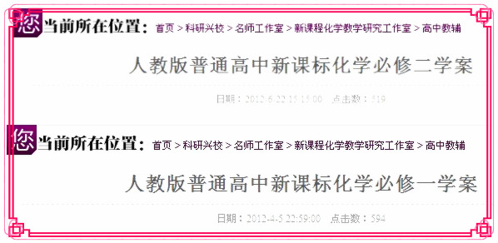
2012年，经过一年的艰苦努力，工作室成员分工合作，共完成了必修一、必修二、选修四及选修五的学案定稿工作。每册新教材的学案对学生的学习起到了重要的引领作用，学生再不用整天埋头于大量的题海之中。经过教学实践证明，名师工作室所编排的学案对新教材知识的把握性强、针对性强、重难点突出、考点鲜明。确实能够帮助学生提高化学学习成绩，真正起到了“减负提质”的作用！
2、走出去， 为重庆教育添荣耀
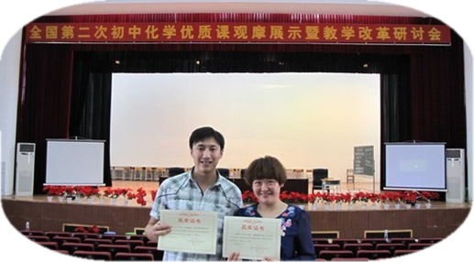
2012年11月19日至22日，全国第二次初中化学优质课观摩展示暨教学改革研讨会在广西南宁举行。工作室成员马盈盈老师和蒋宇老师代表重庆市参加了此次教学改革研讨会。马盈盈老师的参赛课题《酸碱指示剂》获得说课全国一等奖，蒋宇老师的参赛课题《物质的检验》获得讲课全国二等奖。为重庆教育、为巴蜀中学、为工作室夺得了荣耀！
同时，工作室通过校外开设讲座，传递课改动态与教育新理念。近年来，本工作室教师钱胜为青海、西安、全市九年级化学教师、市化学骨干教师、西南大学、市化学专委会年会等地开展教师心理系列讲座、授课、报告活动共10余次，受到教育届同仁的好评。
2012年5月18日，工作室钱胜老师在重庆八中的高中老师培训会上做了题为《高中化学模块教学的内容与要求》的专题讲座。
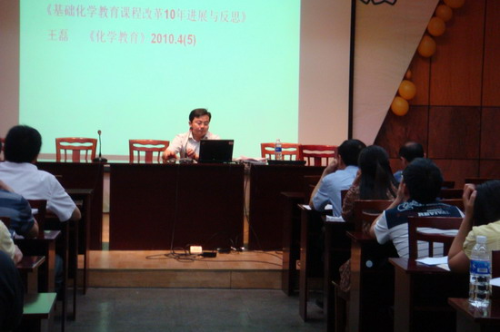

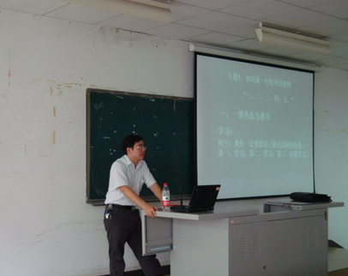
2012年6月29日，工作室钱胜老师在西南大学做了题为《大学生就业指导》的专题讲座。

2012年6月30日，工作室钱胜老师在大渡口区进修校做了题为《教师专业化发展——打造“五个一”工程》的专题讲座。
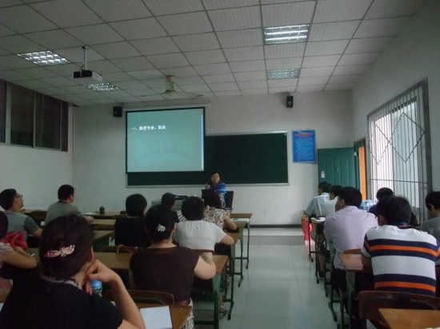

2012年7月23日，工作室钱胜老师受宜宾教育局的邀请在宜宾二中为宜宾的高中教师进行了题为《新课程背景下高效化学课堂的建构》的专题讲座。
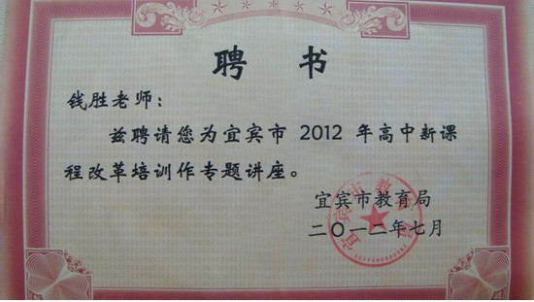
3、引进来，为教师们武装头脑
本着提升化学学科专业素养，促进工作室教师队伍建设，加强对教师们新教材的理解。2012年9月17日，化学名师工作室邀请了全国知名教授（四川师范大学化学与材料学学院教授）——廖显威来校讲学，讲座主题为高中化学新教材及教学中几个热点问题的探讨。以新教材选修三《物质结构与性质》为载体交流了某些章节的教学策略，并解析了某些知识点背后所隐藏的专业深度，指出了如何发掘学生的兴趣点等问题，同时还为教师们点出了在教学中的注意点。本次讲座，重庆市南岸区、沙坪坝区、渝北区、江北区等教研员及兄弟学校的化学老师们共计160余人来到了现场。本次活动秉承学习、交流的原则，在积极热烈的氛围中有条不紊地画上圆满句号，使得现场所有听众都受益匪浅。在此，感谢重庆巴蜀中学校领导的大力支持，以及化学教研室、工作室的有力组织！我们相信工作室一定会继承传统，勇于创新，永远致力于提高我校化学教研质量、打造一流的师资团队而服务！
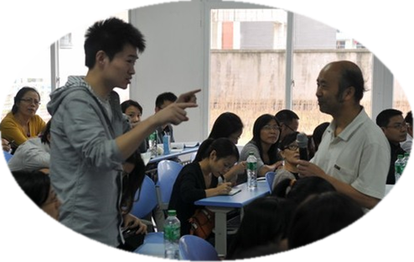

2011年11月23日，重庆师范大学化学化工学院科学教育教研室主任许应华带领的“重庆市初中化学新课改培训班”一行60余人来我工作室交流学习。老师们先后参观了学校的化学学生实验室、化学准备实验室和校园风光。工作室刘颖老师献上了一节《二氧化碳制取的研究》交流示范课，工作室的涂彬、朱华英、田博文、蒋宇等老师们出席了活动。在随后的交流中，许应华主任做了及时点评，认为这堂课很好的贯彻了新课改的理念，将知识与技能，过程与方法，情感态度价值观都很好的融入其中；同时又有大胆的创新和丰富的人文精神，用了新课改的教学方法，有层次，有深度，有内涵，是不可多得的一堂优质课。
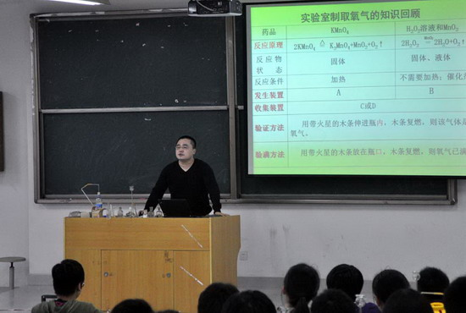
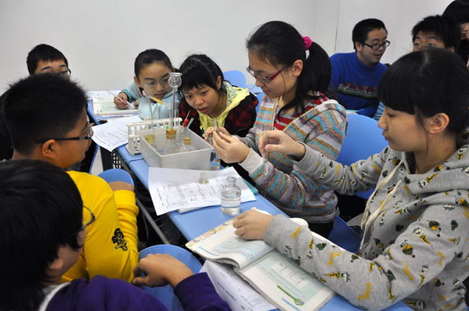

2012年11月27日，人名教育出版社来我校调研新教材的实施情况，学校高度重视、悉心组织。工作室积极筹备，齐心策划，共同推出工作室成员郑慧雯老师献优质课——《盐类的水解》。得到了在场的各位行内专家的高度评价！不仅给人教社各位专家留下良好的新教材落实情况，还让工作室及整个化学组老师受益匪浅。
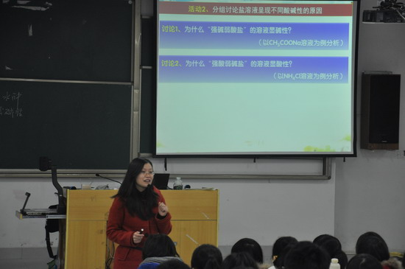
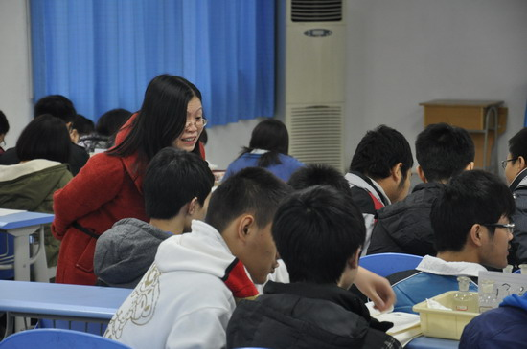
4、跨省交流，相互学习促发展
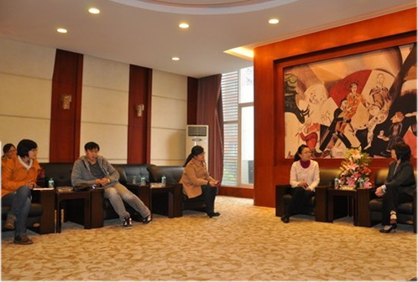
2012年11月2日，来自河南南郑州的化学名师工作室来我校参观考察。河南化学工作室成员代表具体考察了本工作室的常规教育教学及德育工作的发展问题。 两工作室成员结合两校所面临的教育环境、教学实况等特点为双方的工作室建设给予了好的经验，并就如何提升工作室的教学能力、科研水平、班主任工作、青年教师培养等问题进行了深入的交流和讨论。同时，以此为契机两校的化学名师工作室也建立了长期的合作关系。
2012年4月9日至11日，由中国化学会主办，《化学教育》编辑部、中国化学会化学教育委员会、成都市教育科学研究院、成都市石室中学承办的首届全国中学化学教育高峰论坛。来自全国各地的52所中学、13个教研室、10所大学、1所大专和教育部教学仪器研究所的108位代表参加了本次论坛。本工作室的老师钱胜、朱华英、李有胜、叶礼华参加了本次高峰论坛，并与参会的专家和老师进行了学习和交流。
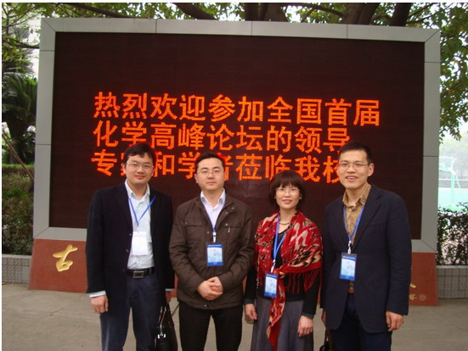

5、着眼大局，承办全市青年教师联谊会
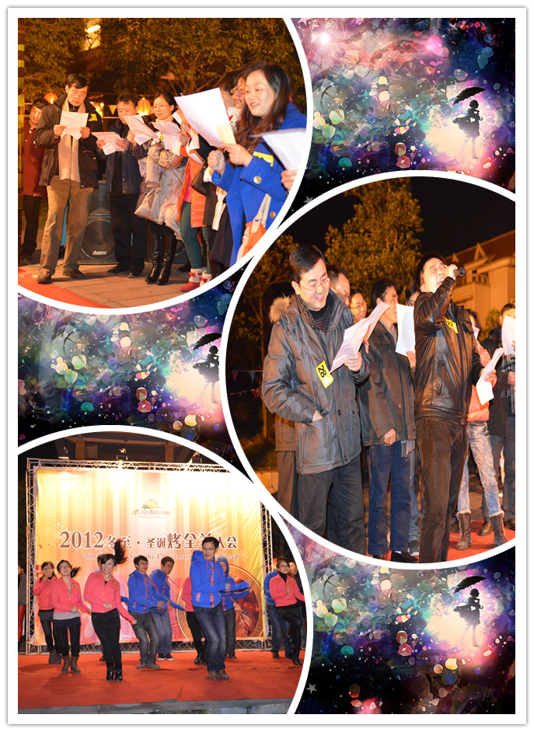
2012年12月21日，工作室举办了 “我的课堂教学”为主题的19届直属中学青年化学教师教学联谊会。全程承担了本次活动的策划、组织和宣传工作！
活动分为三项议程：一是青年教师课堂展示。工作室成员张斌献上精彩的优质课—《金属的性质》、马盈盈和刘畅分别说课；二是联谊晚会。由各直属学校化学教研组献上精彩节目；三是“我的课堂教学”交流与研讨。会上，重庆市教科院研究员徐晓雪对各青年教师提出了殷切希望，同时重庆化学教育界老前辈们也纷纷将自己多年的经验传授给在场的各位老师，然后重庆市教科院研究员钱胜做了精妙绝伦的点评。
通过本次联谊会，到场的各位青年教师相互交流相互学习，大家都纷纷感受到自己都“满载而归”。同时，重庆教科院、各直属学校对工作室做了充分的肯定！
6、送教下乡，扩大辐射效应
2011年10月10日，巴蜀中学化学名师工作室团队在钱胜老师的带领下，一行7人（黄勇、田博文、陈小军、蒋宇、刘颖、张娟）受邀在巴南区巴南中学进行了送教下乡活动。活动分成两个部分，第一部分是化学名师工作室教师代表分别给初三、高一两个年级上一节示范交流课，第二部分进行互动评课交流。
工作室的田博文、陈小军两位老师分别给巴南中学初三和高一的同学献上了《水的组成》和《物质的分类》两堂生动精彩的示范交流课。
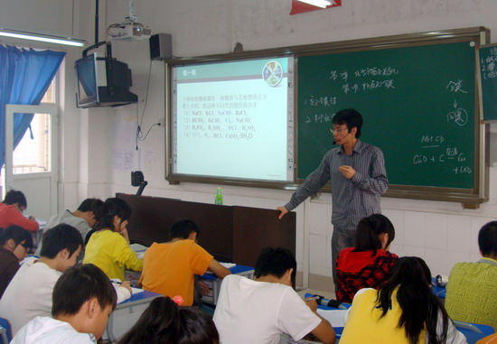

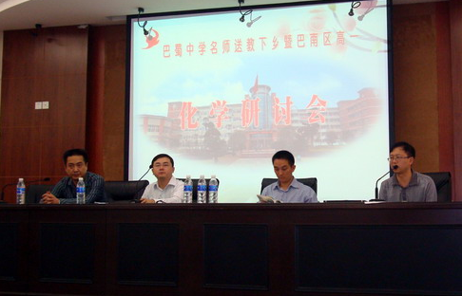

最后，钱胜老师针对2011年重庆市中考化学试题研究做了主题报告。从各种数据分析了2011年中考化学试题，内容丰富全面，准确地为2012级的初三化学教学指明了方向，众多老师表示受益良多。
整个送教下乡活动内容丰富、紧凑；对化学教学在方式、方法、方向上都有深度的研究，活动双方都受益匪浅。
7、常规教研，精益求精
除了上述特色教研活动之外，工作室还坚持每周一上午的教研活动，在工作室核心成员的牵头带领下，每次教研都精益求精，组内老师相互交流气氛融洽。在交流过程中更多地让青年教师们受益颇深。教学实践证明，每次在教研活动中得出的针对不同知识点的教学策略、教学处理方法对平时的教学确实有所帮助，让我们都找到了教学闪光点。
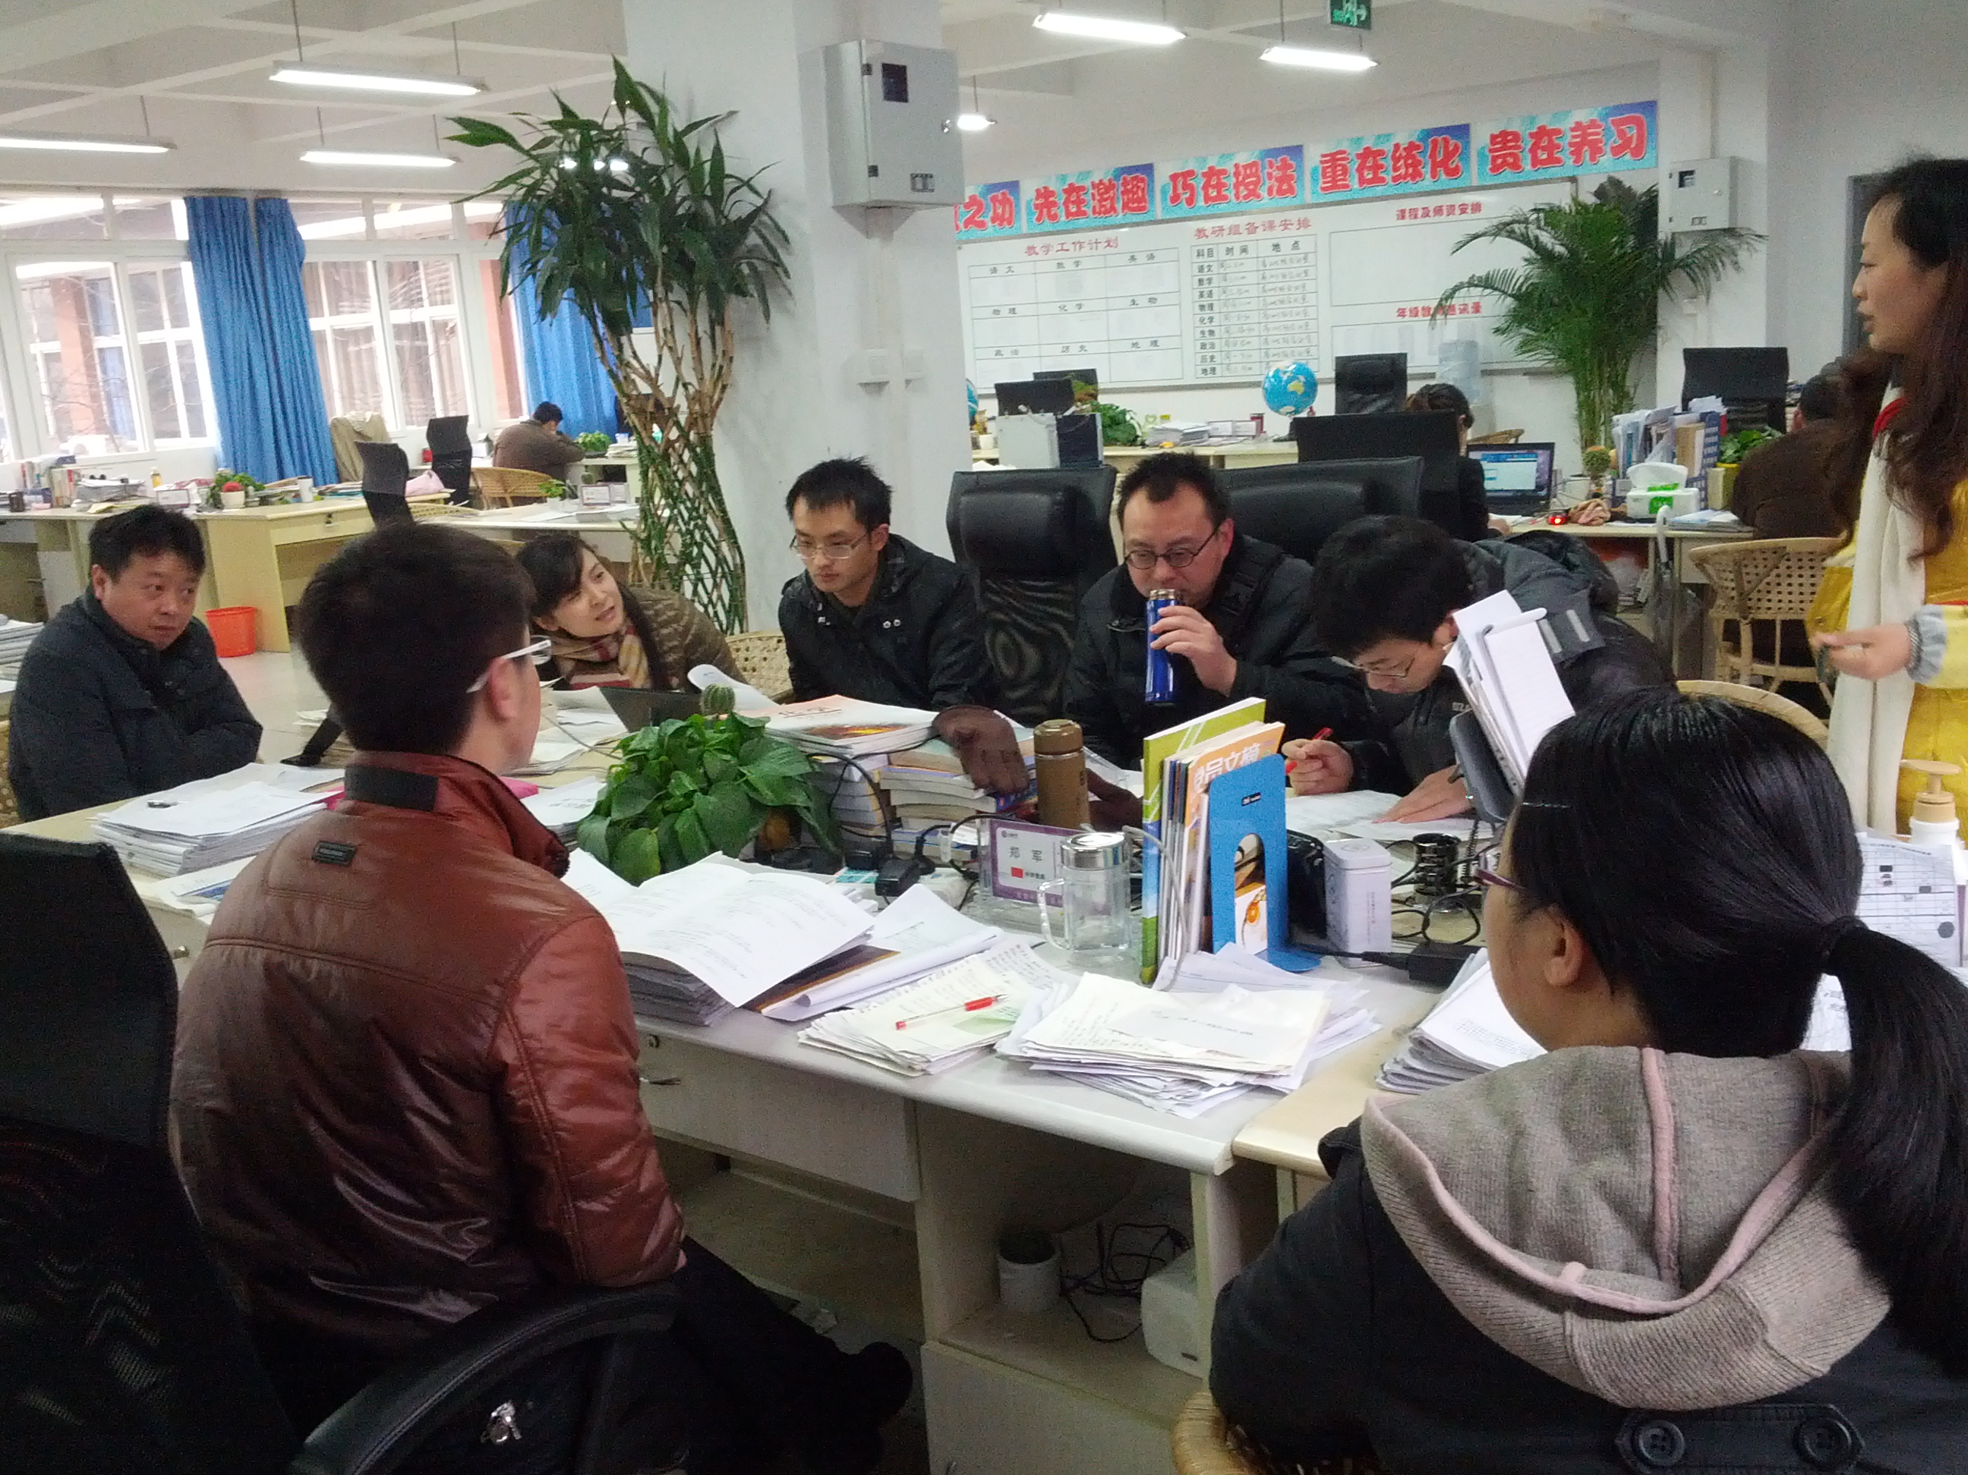
二、活动总结报告
一、备课大赛：工作室捷报连传
课程改革的深入在于提高课堂有效性，教师以课改的要求进行备课是教学成败的关键。没有认真扎实的独立备课就不可能有高质量的集体备课，在学校加强独立备课管理的呼吁下，工作室教师认真对待，积极准备，独立思考，起到了良好的模范作用。
2012年3月17日，我校青年教师首届‘独立备课’大赛拉开帷幕。从教师在规定的时间内独立完成教学设计到教学设计的评价再到优秀等级评定，各个环节都以高效率、高精准、公平公正的原则开展。几经角逐化学学科成绩出炉，对化学名师工作室来说可谓捷报连传！工作室参赛成员纷纷获奖，在我组一、二等奖中均站有席位。赛后，学校领导对化学工作室赞赏有佳，评价化学工作室成员教学理论深厚、专业功底过硬，还能不断地融入当前新课改的大环境中，能够用一些新的教育理念和教学思想武装自己，能够在较短的时间内拿出不少高水平的教学设计作品，不仅在化学组内树立了榜样，还为学校教师的成长起到了一定的模范作用！
总之，在化学名师工作室朱华英老师的科学带领及悉心指导下，工作室的新成员的成长可谓可圈可点，色彩斑斓！无论是平时的随堂教学中还是工作室组织的各项交流活动抑或是学校开展的教师培养赛事中，化学名师工作室总是齐心协力、互帮互助、共同进步使得整个工作室其乐融融！形成了浓郁的学术氛围，在我校各名师工作室中起着模范榜样作用，为我校教育教学成绩、师资队伍建设贡献了新绿！

二、解题大赛：工作室再出佳绩
为了建设我校师资队伍、推进各学科及各名师工作室稳步发展、培养更多优秀的青年教师、强化我校教学阵营， 2012年10月27日举行了青年教师解题能力大赛。工作室带头人高度重视，积极鼓励工作室更多教师抓住本次历练机会，并科学地指导工作室的参赛教师认真筹备、悉心应对！
解题能力大赛是我校促进教师教学基本功的一项有效举措，要求入职10年之内的教师都必须参加。在大赛前夕，工作室成员们积极准备、分工合作，各成员们不仅做了大量的习题，还将新课改以来初高中化学各个专题的考点、重难点都进行了系统地整理，分析了各个知识点的考查方式。在解题大赛当天，全校500多名青年教师踊跃参赛，整个大赛从组织、教师参赛、试卷评价以及等级评定等各个环节都科学有序公平公正地进行。待各学科成绩揭晓后，工作室成员再创佳绩，分别摘得化学组解题大赛的冠亚军，得到了学校领导的高度肯定！赛后，工作室就本次解题大赛做了交流和总结活动，并要求每位参赛教师上交了纸质的个人总结，通过交流和总结，本次解题大赛确实让化学名师工作室的青年教师们受益匪浅，使得解题能力有所提高，收到了预期的效果！
本次解题大赛，取得如此骄人的成绩与工作室带头人的高度重视、科学引导的息息相关，同时也与整个工作室成员齐心协力、互帮互助团结奋进、不甘人后的努力是分不开的！
三、着眼大局，举办全市青年教师联谊会
为适应新一轮基础教育课程改革对教师专业化发展的要求，加强全市各直属学校化学教师之间的交流，努力搭建青年教师学习、教研、实践的舞台，加快青年教师成长的步伐。2012年12月21日，工作室举办了 “我的课堂教学”为主题的19届直属中学青年化学教师教学联谊会。
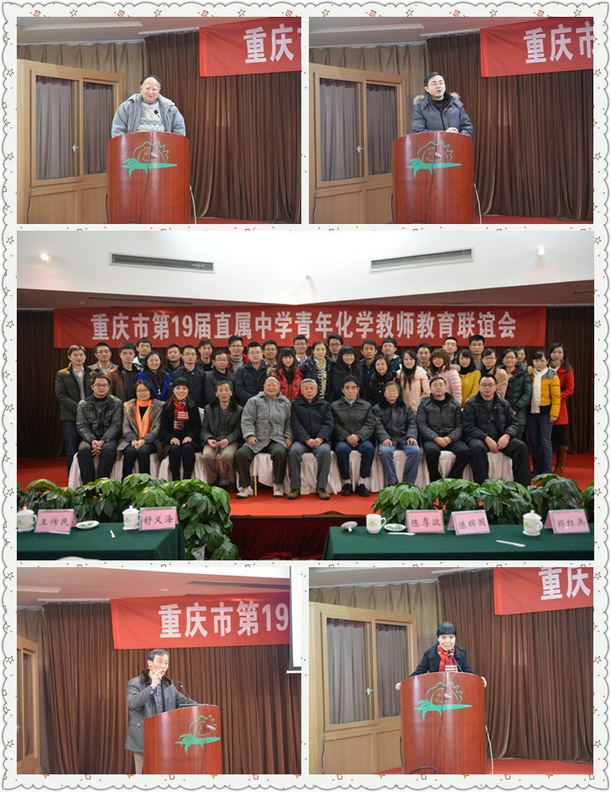
此次联谊会特别邀请了重庆市教科院院长李常明、化学教育专业委员会秘书长杨博，重庆市教科院化学教研员徐晓雪、王作民、钱胜，重庆市化学教育界的知名老前辈刘怀乐、汪严瑜老师。同时，各直属中学化学教研组带头人及青年教师参加了此次活动，部分区县教师代表也全程观摩了此次联谊会。
活动分为三项议程：一是青年教师课堂展示。我校化学名师工作室成员张斌献上精彩的优质课——《金属的性质》、还有马盈盈和刘畅分别说课；二是联谊晚会；三是“我的课堂教学”交流与研讨。
通过本次联谊会，到场的各位青年教师相互交流相互学习，大家都纷纷感受到自己都“满载而归”。同时，重庆教科院、各直属学校、校领导班子都给予了本次活动的承办者——化学名师工作室充分的肯定！

附件一 课题一：
课题批准号：FHB080520-11

全国教育科学 “十一五”规划2008年度
适应高中新课程改革的教师专业化发展研究”一级子课题
“化学学科校本课程的开发与实施研究”
课题研究进展报告

课题负责人：涂彬
主研人员：郑红兵、邓华、叶礼华、杨玉玲、阙丽丽、陈小军
参研人员：梁敏、彭海燕、范蓓
承担单位：重庆市巴蜀中学
报送时间：2012 年4月5日

适应高中新课程改革的教师专业化发展研究
化学学科校本课程的开发与实施研究
工作报告
一、课题的提出
本选题基于以下考虑：
1.校本课程开设的重要意义
校本课程建设和管理是本次国家课程改革的一大创新，它赋予了学校在培养学生的创新精神和实践能力上极大的责任和一定的自主权。校本课程是学校为全面提高学生素质，发展学生的兴趣和特长，拓宽学生知识面，培养学生的合作精神、创新精神和实践能力，发展学生对自然和社会的责任感，根据现有的条件和资源、学生现况以及学生、学校、社会未来发展的要求所开发的各种课程。学校把校本课程设计和实施的自主权交给教师，为教师营造自主、创新的环境。同时，要求教师发挥学生的主体性，给学生充分的自主学习空间，使学生兴趣、爱好、特长得到发展，使学生从生活走进化学，从化学走向社会。
国家课程方案里指出：“赋予学校合理而充分的课程自主权，为学校创造性地实施国家课程、因地制宜的开发学校课程，为学生有效选择课程提供保障”。校本课程的建设和开发可以促进学生个性化发展和极大的促进教师专业化发展。坚持全面贯彻党的教育方针，坚持全面实施素质教育，遵循课程改革的总要求，以现代教育理论和课程理论为指导，加强理论研究，致力实践探索，努力构建具有学校特色的校本课程体系，促进“学校个性化办学、教师个性化教学、学生个性化培养”。
校本课程开发的研究价值不仅仅是在课程决策的变革上，更多的则是它给予了学校一个充分发挥自身的优势与活力的发展空间，同时也给予了学校一个经过充分准备并必须严阵以待的严峻挑战。正如华东师范大学的崔允郭教授指出，“开发校本课程，其意义不仅在于改变自上而下的长周期课程开发模式，使课程迅速适应社会、经济发展的需要，更重要的是建立一种以学校教育的直接实施者（教师）和受教育者（学生）为本位、为主体的课程开发决策机制，使课程具有多层次满足社会发展和学生需求的能力。”
2.由课程资源的多样性决定。
课程资源具有广泛性与可选择性，学校因生源不同尚存在明显的差异性，这就要求我们从实际出发，对课程资源进行校本化开发，一方面是根据本校教师的实际，让中青年教师作为课程资源开发的主要承担者，另一方面从本校学生实际出发，合理、有效地开发课程资源；一方面要选择利用，另一方面要加工创新，最终逐步形成具有一定体系的校本课程资源。
长期以来，单一的国家课程开发模式或校本课程开发模式都不可能解决学校遇到的所有课程问题。大家越来越清楚地意识到，两种课程对学校教育都有特定的作用。因此，不能认为国家或者地方能独立进行所有课程决策，国家、地方、学校应共享课程决策权，分担责任。
- 校本课程体系不健全。
一直以来，校本课程开设、实施、评价体系相对随意，不成体系。经过研究，努力做到校本课程的开发科学化、开设制度化、实施规范化，初步形成具有学校特色的校本课程体系，进一步优化学校的课程结构，使校本课程建设成为学校教育教学质量提高的新的增长点。形成与校本课程的开发实施相适应的组织管理体系，充分挖掘现有的课程资源，开发一批高质量的校本课程，尤其要重点建设好科学探究实验课程和具有“人本、多元、开放、互动”特点的研究性学习课程，使之成为学校的创新课程、品牌课程；不断丰富校本课程的内容和形式，初步形成富有成效的校本课程的教学模式与学习方法，以及与之相适应的评价和考核方式。加强校本课程与国家课程、地方课程之间的关系研究和课程综合化、信息技术与课程整合的研究与实验。
二、研究实施与管理
研究的实施过程
1、第一阶段：准备阶段（ 2011年3月---2011年5月）
（ 1 ）问卷调查
2011年4月，通过问卷调查， 了解高中化学新课程改革的现状。
（ 2 ）理论学习
决定研究《历史学科校本课程的开发与实施研究》这一课题后，参研人员开始根据自己兴趣和史学研究特长收集相关资料，精心规划设计课程结构和内容。
此外，在 2011年3月— 2011年5月期间，多次参加市教委，教科院组织开展的课题负责人培训会议，掌握了一些课题研究的理论与方法，为课题的研究与结题奠定了理论基础。
（ 3 ）确定研究课题、制定研究方案、制定课题研究方法和实施细则
体参研教师共同商量，确定化学校本课程科目设置及目标，向学校教科室提出了研究申请。
2、第二阶段：实施阶段（2011年5月—2012年2月）
（1）2011年5月—2011年8月，校本课程开设科目的课程标准及教材编写。
（2）2011年8月—2011年12月，化学校本课程实施过程性评价方案及调查。
（3）2012年1月—2012年2月，校本课程开发与实施问题总结。
三、研究计划完成情况
前期研究工作进展情况：
课题立项以来，在所有课题成员的努力下，课题组开展了积极的研究工作，取得了一定的成果。
1、准备阶段（2011年3月---2011年5月）
课题组多次召开会议，结合本学科特点钻研课题内涵，探讨研究方向，制定研究方案，并通过多种学习途径进行校本课程研究的理论知识准备，请专家来指导课题组研究工作的方法和手段。与此同时，结合教学一线实际，并通过对学生问卷调查的方式，了解我校高中学生对化学的兴趣爱好和心理特点，为之后实践研究的有效性、针对性、特色性做好准备。
2、实施阶段（2011年5月—2012年12月）
（1）、理论研究
通过文献资料、专家指导、校本课程典型案例探究，课题组成员进一步深入理论学习和研究，提高教师专业理论水平，为开展研究工作提供了理论的指导。
（2）、实践研究
①定课程方案
课题组成员按教学年级进行分组，针对调查问卷的结果，设计提出校本课程的题目及大纲，交由课题组讨论，最终确定若干优秀的课程方案。
②开展课程设计与编写
按课程题目合理分配每个课程的研究师资，主研人员分工合作，从课程目标、课程特色、课程内容等方面着手编写。
③课堂实验
研究课堂实施方案，每个课程提出两个以上具有对比实验性的教学实施方案，确定实验班进行课堂实验，并及时总结课堂效果和问题，并依据实施效果的反馈对课程设计、课程内容、教学手段等环节进行修改调整。
- 研究成果
根据现有的条件，我们在充分挖掘各种课程资源的基础上，共开发了以下三门课程。
学习、生活技能类课程——《化学与生活》
内容选择：以高中化学知识为平台，阐述生活领域化学原理的应用与人们生活中认识的种种误区，力求将化学基础知识应用于解释或解决日常生活中人们广泛关注且实用的问题。课程教材紧密联系社会生活、生产实际，贴近生活，改变化学基础学科枯燥无味的学习方式，激发学生对化学问题的兴趣。
课程实施和组织形式：课程从学生已有的化学基础知识出发，结合主要生活用品与化学的联系，使学生了解现代生活与化学及环境的关系，如何利用化学知识来为现代生活服务；让学生认识到学习化学的重要性、实用性，改变学生对学习化学的恐惧与厌烦的心理状态。学生自愿参加。
实验类课程——《化学实验》
内容选择：与化学实验（包括虚拟实验）相关的动手操作课程或者讲座，与学生一起感受化学现象之奇、化学文化之美。
课程实施和组织形式：学生自愿参加。
3．学科学习拓展性课程——化学竞赛教程
内容选择：高中化学（人教版，三册），大学无机化学，大学有机化学，分析化学等。
内容要求：强化学科知识拓展，特别是学法指导，在抓好学科竞赛的同时，初期注重培养一些化学学科的尖子生，调动学生学习化学的兴趣。
课程实施和组织的形式：各年级设带头人，其他教师辅助。学生自愿参加，多次选拔淘汰
五、研究体会
1．要进一步建立新课程观念，充分理解新课程内涵，有机整合国家课程与校本课程关系，开发具有本校特点、结合本校实际的化学学科的校本课程，更好地服务于教学，服务于素质教育。
2．在课题的研究过程中，积极摸索出一套提高教师进入高中新课程能力的方法，提高教师适应新课程的能力，促进教师教学模式的改进，积极探索开发和利用化学课程资源的有效途径，促进教师队伍的整体提高。
3．观念和认识：2013级学生普遍认为化学是副科，不够重视。对日常化学现象的探索兴趣不高，不明白什么是校本课程，不确定化学校本课程能给他们带来什么好处。
4．现实条件的限制：A、学生现有的知识层次使校本课程实施起来感到困难，许多知识需要不断拓展的补充；B、实验室体积及实验员的限制，使得实验探索变得很难操作；C、实施者的工作量：几个负责化学校本课程的老师工作量都偏大，希望课题研究的组织与进程有一定组成结构的人员保证，也还要有充足的时间保证，以确保课题研究的正常进行。
5．校本课程开发评价机制的问题。那么如何对校本课程开发进行评价？校本课程的评价与国家课程、地方课程评价有什么区别？这也是一个值得研究的问题。我们希望能在校本课程和传统课程之间找到一个有机的结合点，如通过STS习题的方式对参与化学校本课程的学生进行评价，可能会更适合实际。
6．教师素养的问题。校本课程开发的主体是教师，那么校本课程开发要求教师具备怎样的素质？要求教师拥有怎样的课程能力？教师如何写课程纲要？教师该拥有怎样的学生观、知识观、教学管、课程观、评价现？这都是我们需要解决的问题。我们希望有更具体且使用的培训和提高。
7．化学校本课程连续性的问题。为了减少编写劳动强度，兼顾校本教材内容的连续性，我们探索在编写现行教材的校本教材时，参考高中新课程的课程标准，并与研究性学习的开展、化学实验探究相结合等。
六、经费决算
无
七、重要变更（说明）
无
课题二：
编号

“适应高中新课程改革的教师专业化发展研究”一级子课题
“化学学科教师素养的标准及提升素养的策略研究”
研究进展报告

课题负责人：郑红兵
主研人员：李万海 冯晓瑜 郑军 潘虹
参研人员： 包子民
承担单位：重庆市巴蜀中学

报送时间： 2011年5月

适应高中新课程改革的教师专业化发展研究
总课题组
2011年5月
课题工作报告
1．课题来源（说明）
该课题是“适应高中新课程改革的教师专业化发展研究”的一个子课题。该课题的提出背景是基于本次普通高中化学课程改革。新课程理念对化学教师培训的实效性、课堂教学的有效性、模块化教材的适应性、三维目标的整体性、课程资源的适切性、专业指导与支持的紧迫性、考试评价制度改革的支持度等提出了新的要求。在此新要求下，有必要仔细探究教师素养的评价标准和提升方法。
2．研究实施与管理
本课题主要为应用研究。在研究方法上，强调理论探索与实证分析有机结合、定性研究和定量研究有机结合，并把充分挖掘研究素材、联系社会生活和现代学校中的实际问题、拓展研究内涵作为本课题研究的追求。
课题主要采用研究法、访谈调查法、问卷调查法、数理统计法以及案例分析法进行，在采用一定规模的问卷调查的同时，开展了个案访谈活动，力求使调查全面、真实、深入、丰富，提高研究结果的信度和效度。
本课题研究设计以巴蜀中学在职教师为对象，着眼于综合实证研究，主要借鉴国内外社会学、心理学、教育学和成人学习理论及动机评价方法等研究成果作为理论基础，从实地抽样调查研究入手，开展化学教师素养在课改前后的分析调查，重点了解化学教师教学素养。以提出化学学科教师素养的标准及提升的策略研究。
其中，课题负责人郑红兵进行统筹安排，协调工作，指导课题的研究方向；主研人员郑军、潘虹负责研究的问卷调查，撰写调查报告；冯晓瑜和李万海老师协助其进行课题的理论探讨，形成论文；参研人员包子民提供技术支持，查阅资料。
3．研究计划完成情况
实验分三阶段并顺利完成：
2011.3—－2011.4 启动阶段。
2011.4－－2011.10 实验阶段。
2011.10－－2011.12 总结阶段。
4．研究成果（阶段成果、最终成果）
课题研究第一阶段进行理论基础方面的研究；第二阶段访谈调查巴蜀中学教师教师素养的现状；第三阶段调查问卷进行试测，进而进行信度、效度检测，修订完成工具开发；第四阶段发放、回收调查问卷；第五阶段利用SpssV14. 0软件(SPSS是“社会科学统计软件包”(Statistical Package for the Social Science)的简称，是一种集成化的计算机数据处理应用软件。该软件是公认的最优秀的统计分析软件包之一)进行数理统计分析，并追加了必要的个案访谈；第六阶段分析总结规律，形成结论，撰写论文。
本课题研究的主要内容即是完善化学教师素养的界定标准。对比找出优秀化学教师的教学素养，以提出提高教师素养的方法。
5．研究体会
去年，我们在学校领导和专家指导下，在课题主持人的带领下，开始逐渐深入《化学学科教师素养的标准及提升教师素养的策略研究》这一课题研究领域。从刚开始的概念模糊，经过不断的深入调查研究，多次的交流探讨，我们的思路渐渐清晰，并在实践中不断地修正我们的方案。由于我们都是第一次深入系统的做课题，缺乏经验，所以在研究过程中走了不少的弯路。这是一个充满艰辛与茫然的过程，我们发现这恰是一个最优化的成长过程。下面从三个方面谈谈做课题的一些体会：
一是，用心做课题。
用心做课题，也许有人会认为这太容易办到了，其实不然，对于老师来说，正常的教学及各项教育工作已经令老师很费心了，还要再用心做好课题并非易事，由于需要多方面专业理论知识，前期，我们花了大量的时间在阅读相关书籍资料上，以补充我们专业知识上的不足。同时课题主持人郑红兵老师也多次对我们进行了课题方面的培训与讲解，如果不去用心做是无法深入的理解课题的主旨，更无法做到有效有质。
二是，团队合作、交流讨论
如果没有一个齐心协力的团队，很难开展工作。从一开始便千头万绪的课题研究过程中，我真实感受到了团队的力量，在主持人的精心安排下，我们各自负责自己的分工，但又互相配合，互相沟通与交流，在交流会上，组员的观点经常会被否定甚至是被推翻，一个交流会下来，工作还是原地踏步甚至倒退的现象时常发生，所以我们经常觉得很受挫折，也很茫然，但值得庆幸的是，我们这个团队并没有因此而放弃，我们正是靠在这样的研究氛围中不断地修正观点与思路，最终得以进步。
三是，科研能力提升了，同时教学能力也得到提高
进行课题研究的过程中，我受益良多。在前期的准备工作上，我查阅了一些关于化学学科教师素养及提升策略时，丰富了我的知识量，通过在实践阶段的理解和分析，我掌握了一些的科学方法，在整理资料过程中学到了很多科研方法。如文献研究法、实证研究法、数量研究法等等，同时在课题研究过程中，对学生有了更多的了解，这一点给我在教学提供了很多的帮助，改善了我在教学上的能力，也使得我更加乐于去深入了解学生。
6．经费决算
通讯费 3000
资料费 12000（包含论文查询，问卷形成等）
硬件费 7000
会务费 2000
交通费 2000
其余 4000
共计 30000
7．重要变更（说明）
在进行课题研究过程中，由于部分教师工作繁忙，所以在课题工作分配上作了一些调整。其中，课题负责人郑红兵进行统筹安排，协调工作，指导课题的研究方向；主研人员郑军、潘虹负责研究的问卷调查，撰写调查报告；冯晓瑜和李万海老师协助其进行课题的理论探讨，形成论文；参研人员包子民提供技术支持，查阅资料。
在进行课题研究过程中，由于有关化学教师素养的资料不易寻找，必须在CNKI等网上数据库进行购买，所以资料费（包含论文查询，问卷形成等） 10000很不够，所以在使用过程中，我们将会务费、交通费节俭下来的2000用在了资料查询上。
附件三：部分老师的一部分获奖和发表的部分论文
(获奖证书见附件5的电子版)
表1：钱胜发表论文的情况
论 文 题 目 | 发表刊物 | 发表时间
《对质量守恒定律两个实验的质疑》 | 《化学教育》 | 2009．9
《您我同龄永相随(诗)》 | 《化学教育》 | 2010．4
《漫谈火箭燃料》 | 《化学教育》 | 2005．8
《建化学竞赛平台 育学科爱好人才》 | 《化学教育》 | 2003．4
《九年级演示实验改进3则》 | 《化学教育》 | 2009．12
《电解水实验中几个值得探究的问题》 | 《化学教学》 | 2009．10
《谈谈“CO还原CuO(Fe₂O₃)”实验中一些不容忽视的问题》 | 《化学教学》 | 2008．7
《恩格斯与化学》 | 《化学教育》 | 2010．4
《浅淡当前实验改进的不良倾向》 | 《化学教育》 | 2012.1
《为化学骄傲，为化学呐喊》 | 《化学教育》 | 2012.2
《元素发现的七个时期》 | 《化学教育》 | 2012.12
《铜与浓硝酸的反应溶液何以呈现绿色的思考》 | 《中学化学教学参考》 | 2012．10
《例谈实验室中钠、钾化合物的选用》 | 《化学教学》 | 2012.2
《工业合成氨中原料气净化原理再探》 | 《化学教育》（录用） | 待发表
《单质活泼性与键能的关系初探》 | 《化学教育》（录用） | 待发表
《让九年级化学实验“数字化”》 | 《化学教学》 | 2010．11
《对“白磷在水下燃烧实验”的多种改进》 | 《化学教学》 | 2011．4
《给质量守恒实验加几个“注释”》 | 《教学仪器与实验》 | 2008．6
《谈谈“CO还原CuO(Fe₂O₃)”实验的技巧》 | 《教学仪器与实验》 | 2008．10
《强化考点 理清复习思路》 | 《中考金刊》 | 2009．11
《中考化学创新试题总汇》 | 《中考金刊》 | 2008．4
《氯气致毒机理及防治办法》 | 《教师论坛》 | 2008．12
《化学魔法室》 | 《中考金刊》 | 2009．2
《校本教材(编著)》 | 《化学与生活》 | 2004．10
《验证质量守恒定律实验在教材中的演变分析》 | 《教学仪器与实验》 | 2008．7
《彰显幽默个性 激活课堂气氛》 | 《中国教育创新探索与实践》 | 2003．9
《潜心挖掘教材 放眼能力培养》 | 《华夏教育论文大系》 | 2004．3
《<燃烧和缓慢氧化>的教学设计》 | 《烛光——中国教育论坛》 | 2004．3
《立足教材 放眼能力——谈初中化学竞赛辅导》 | 《现代教育研究》 | 2005．6
《关注实验细节，培养探究创新精神》 | 《烛光—中国教育论坛》 | 2004．5
《记忆策略》 | 《中学化学学习策略》 | 2002．11
《联系社会生活实际的策略》 | 《中学化学学习策略》 | 2002．11
《化学中考复习指导》 | 《少年先锋报》 | 2004．4
《溶液·酸和碱》 | 《中考金刊》 | 2007．9
《硫化氢致毒机理及防治办法》 | 《教师论坛》 | 2004．5
《谈计算题格式的正确书写方法》 | 《中学生导学》 | 2003．4
《你质疑过这些经典试题吗？》 | 《中学生数理化》 | 2007．6
《由一道经典试题引发的思考》 | 《中学生数理报》 | 2006．7
《“Y”型管在九年级化学实验中的妙用》 | 《教师论坛》 | 2008．12
《九年级常见错别字》 | 《中学生数理报》 | 2008．9
《2008中考化学复习导引》 | 《课堂内外》 | 2008．4
《木炭还原氧化铜实验的改进》 | 《第十届实验教学论文集》 | 2006．10
《质量守恒定律实验的改进》 | 《第十届实验教学论文集》 | 2006．10
《<空气>一节的教学设计》 | 《教与学—全国教师基础教育论文集》 | 2004．10
《对“焰色反应实验”的再改进》 | 《教学仪器与实验》 | 2010．8

表2：钱胜全国（全市）的公开讲座及其他
讲座（发言）内容 | 地点及组织者 | 时 间
报告《九年级化学教学艺术》 | 由中国教育学会化学教学专业委员会组织的支边讲学（青海） | 2010.7.26
讲座《新课标中对实验教学的思考》 | 由中国教育学会化学教学专业委员会组织的全国新课程化学实验研究成交流大会（西安) | 2010.8.17-20
讲座《中考复习策略指导》，重庆市2009年中考复习会 | 全市九年级化学老师（由重庆市教育科学研究院组织) | 2009.4
讲座《化学教学艺术略谈》 | 全市骨干教师培训（由重庆师范大学化学学院） | 2009.9
讲座《九年级化学教学经验交流》 | 彭水高三总复习(由彭水县教委、彭水具教师进修学校组织) | 2009.11
讲座《论人类10大心理效应与教育、教学的关系》 | 江北区教师全员培训（由江北区教师进修学院组织） | 2010.2
讲座《如何做一个优秀的化学教师》 | 黔江区教师培训（由黔江区教委组织） | 2010.4
讲座《九年级疑难化学实验研究》 | 江北区教师全员培训（由重庆江北区教师进修学院组织） | 2010.7.3
讲座《九年级化学特色教学》 | 江北区教师全员培训（由重庆江北区教师进修学院组织） | 2010.7.4
观摩课《溶液的形成》 | 重庆垫江(由重庆市教科院组织) | 2008.12
讲座《化学的功与过》 | 重庆师范大学（国培计划） | 1013
讲座《化学教学艺术》 | 兰州西北师范大学（国培计划） | 11-6,7
讲座《谈教师专业化发展及化学教学艺术》 | 四川教育学院（国培计划） | 2010．11
讲座《谈教师专业化发展及择业指导》 | 四川师范大学(大学生) | 2010.11
讲座《化学史与九年级化学教学》 | 四川师范大学（国培计划） | 2010.12
讲座《化学的最新发展》 | 重庆武隆（全县化学教师，重庆市教科学研究院组织） | 2010．12
观摩课《质量守恒定律》 | 重庆武隆（全县化学教师，重庆市教科学研究院组织） | 2010．12
讲座《人类十大心理效应与教学》 | 重庆黔江（重庆市教育学会化学教育专业委员会第七次学术年会） | 2010．12
讲座《九年级疑难实验解读》 | 四川师范大学（国培计划） | 2011.10
讲座《对高中新课程的认识》 | 西南大学（国培计划） | 2011.11
讲座《对九年级化学实验的反思》 | 西南大学（国培计划） | 2011.11
讲座《化学教学的艺术》 | 西华师范大学（国培计划） | 2011.12
2012年在昆明、成都、南充、重庆市内各地进行名种讲座近20场。
表3：钱胜部分获奖情况
获 奖 名 称 | 颁获单位和获奖级别 | 获奖时间
全国优秀化学教师 | 中国教育学会化学教学专业委员会(国家级) | 2008.11
全国初中化学新课程实施成果先进个人 | 中国化学会教育委员会(国家级) | 2010.4
直属中学教师基本功大赛（赛课） | 重庆市一等奖 | 2010.3
《铝与酸反应的再探究》 | 中国化学会教育委员会(全国一等奖) | 2010.4
全国优质课大赛优秀指导教师 | 中国教育学会化学教学专业委员会 | 2012．11
《对“白磷在水下燃烧实验”的多种改进》 | 中国教育学会化学教学专业委员会(全国一等奖) | 2010.8
《让九年级化学实验“数字化”》 | 中国教育学会化学教学专业委员会(全国一等奖) | 2010.8
《铝与酸反应的再探究》 | 中国教育学会化学教学专业委员会(全国一等奖) | 2010.4
《浅议当前“实验改进”的不良倾向》 | 中国教育学会化学教学专业委员会(全国一等奖) | 2011．4
《钠、钾化合物应用揭密》 | 中国化学会（全国一等奖） | 2011.7
《对焰色反应的再改进》（实验改进，河北宣化） | 中国教育学会化学教学专业委员会（全国一等奖） | 2012．7
《彰显幽默个性 激活课堂气氛》 | 世纪方略教育研究中心（全国一等奖） | 2004.2
《木炭还原氧化铜实验的改进》 | 中国化学会教育委员会(全国二等奖) | 2010.4
《质量守恒定律实验的改进》 | 中国化学会教育委员会(全国二等奖) | 2006.10
教学案例《溶液》 | 中国化学会教育委员会(全国二等奖) | 2010.4
《建化学竞赛平台 育学科爱好人才》 | 中国教育学会（全国三等奖） | 2004.5
重庆市九年级优质课比赛 | 重庆市教委(二等奖) | 2008.4
《议实验室中化合物选用》 | 重庆教育学会化学教学专业委员会（一等奖） | 2011.12
《工业合成氨中原料气净化原理再探》 | 重庆教育学会化学教学专业委员会（二等奖） | 2011.12
《铁的性质》课件 | 重庆教育学会化学教学专业委员会(二等奖) | 2004.5
《铁的性质》课件 | 重庆电教所（二等奖) | 2005.6
《你质疑过这些“经典”试题吗？》 | 重庆教育学会化学教学专业委员会(二等奖) | 2010．7
《都是三聚氰胺惹的祸？》 | 重庆教育学会化学教学专业委员会(三等奖) | 2009.3
《对“白磷在水下燃烧实验”的改进》 | 重庆教育学会化学教学专业委员会(三等奖) | 2009.3
《木炭还原氧化铜实验的改进》 | 重庆教育学会化学教学专业委员会(三等奖) | 2007.9
重庆市骨干教师培训优秀学员 | 重庆市教育委员会 | 2008.11
重庆市第三届全国少年儿童“争当小实验家”的活动中 | 重庆市教委（优秀指导老师） | 2006.8
重庆市第四届全国少年儿童“争当小实验家”的活动中 | 重庆市教委（优秀指导老师） | 2007.9
《关注实验细节 培养探究创新精神》 | 重庆巴蜀中学（一等奖） | 2006.4
《对“白磷在水下燃烧”实验的多种改进》 | 重庆市化学化工学会论文比赛（二等奖） | 2010．12
《彰显幽默个性 激活课堂气氛》 | 重庆巴蜀中学（二等奖） | 2006.4
《潜心挖掘教材 放眼能力培养》 | 重庆巴蜀中学（二等奖） | 2006.4
2009-2010学年度优秀党员 | 重庆巴蜀中学 | 2010.8
2007-2008学年度优秀党员 | 重庆巴蜀中学 | 2008.8
教师节“优秀教师” | 重庆巴蜀中学 | 2004.10
全市优秀共产党员（巴蜀唯一人选） | 重庆市教育委员会 | 2001.7
1999-2005化学竞赛园丁奖 | 重庆教育学会化学教学专业委员会 | 1999-2005

表4：钱胜教辅及教材的编写情况

教辅及教材名称 | 担任任务 | 时间
《渝行中考》 | 主编 | 2008.12
《渝行中考——中考模拟题》 | 主编 | 2008.9
《中考特辑》 | 主编 | 2008.10
《课时精练》上册 | 主编 | 2008.6
《课时精练》下册 | 主编 | 2008.7
《名校课堂》（09复习版） | 主编 | 2008.6
《名校课堂》（10复习版） | 主编 | 2009.8
《课时优化》（09同步版） | 主编 | 2008.8
《课时优化》（09复习版） | 主编 | 2008.8
《课时优化》（09复习版之模拟题） | 主编 | 2008.9
《名校中考》 | 主编 | 2008.9
《中考母题金卷》 | 主编 | 2008.9
《新世纪农村青少年成长必读》 | 编者 | 2009.4
《优+学案》 | 主编 | 2010.7
《课时优化》（复习） | 主编 | 2010.8

朱华英部分获奖情况记载
（2002年起）
时间 | 内容 |  | 获奖等级
2002年 | 论文《物质导电性实验的功能探究》 | 在重庆市化学华工学会第三界学术年会上 | 三等奖
2002年 | 论文《对碳酸氢钙的若干补充认识》 | 在中学生导学第三界“素质教育论坛”论文评比 | 一等奖
2003年 | - 实验教学《NaOH 与CuSO4反应产物的研究》  - 实验《制Fe(OH)₂过程为何有绿色物质的干扰》 | 在中国教育学会化学专业委员会举办的化学实验教学创新比赛中 | 一等奖
2004年 | 论文《碱与酚酞显色反应的教学研究》 | 获巴属中学教师教育教学论文大赛 | 一等奖
2004年 | 论文《制备Fe(OH)₂过程中出现的绿色物质是什么》 | 获中国化学会第四界全国化学教学研讨会 | 一等奖
2004年 | 论文《氢氧化铁胶体制备的实验探索和教学反思》 | 在重庆市化学华工学会第三界学术年会上 | 三等奖
2005年 | 论文《质疑无疑 存心探疑》 | 获巴属中学教师教育教学论文大赛 | 一等奖
2006年 | 论文《碱与酚酞显色反应的教学研究》 | 在重庆市化学华工学会第三界学术年会上 | 二等奖
2007年 | 质疑无疑 释惑解疑 | 重庆市教育学会 | 二等奖
2006年 | 荣获重庆市“十五”期间中小学教育技术装备工作先进个人
2007年 | 荣获巴属中学教育科技先进个人
2009年 | 指导学生安迪获重庆市科技创新大赛科学研究论文一等奖
2009年 | 指导学生程佳雯获重庆市科技创新大赛科学研究论文一等奖
2009年 | 指导学生瞿菱等获重庆市科技创新大赛创造发明二等奖
2010年 | 荣获重庆市100名优秀专业人才提名
2011年
2012年 | S0₂使FeCl₃溶液与S0₂通入品红溶液异常现象的探究实验 | 在重庆市化学华工学会第三界学术年会上 | 一等奖
2012． | 论文<双氧水与FeCl2，KI反应的问题探究> | 中国教育学会化学教育专业委员会 | 一等奖

朱华英部分论文集

（2002年起）
发表时间 | 发表刊物 | 论文内容 | 刊号 | 备注
2002年第1期 | 化学教学 | “晶体的制备”实验分析 | ISSN | 独著
2002年第6期 | 化学教学 | 对于氢硫酸还原性的理论和实践 | ISSN | 合著
2003年第11期 | 中学化学教学参考 | CO₂通入Na₂CO₃溶液的实验研究 | ISSN | 合著
2003年7、8期 | 化学教育 | 对氢硫酸变质、失效的再实验与再思考 | ISSN | 独著
2004年1、2期 | 化学教育 | CO₂通入Na₂CO₃溶液的实证分析 | ISSN | 合著
2004年第8期 | 教学仪器与实验 | 对甲烷取代反应的实验探索 | ISSN | 独著
2004年第8期 | 化学教育 | 制备Fe(OH)₂过程中出现的绿色物质究竟是什么 | ISSN | 独著
2004年第9期 | 实验教学与仪器 | 乙二酸热分解实验改进 | ISSN | 合著
2004年第9期 | 化学教学 | 几个传统实验的改进 | ISSN | 合著
2005年1、2期 | 化学教学 | 对空气中氧气含量测定实验的改进 | ISSN | 独著
2005年1、2期 | 中学化学教学参考 | FeS能不能被磁铁吸引 | ISSN
2005年第2期 | 中学化学教与学 | 对甲烷取代反应的实验探索 |  | 独著
2005年第3期 | 教学仪器与实验 | 铁与水蒸气反应装置的改进 | ISSN | 独著
2005年第5期 | 化学教育 | 例谈新课标初中《化学》上册实验图示中的某些缺失 | ISSN | 合著
2005年第7期 | 教学仪器与实验 | 空气里氧气含量的测定实验值得改进 | ISSN | 合著
2005年10期 | 中学化学教学参考 | 浅谈肥皂的实验室制法 | ISSN | 合著
2005年11期 | 今日教育 | 置疑无疑 存心探疑 | ISSN | 独著
2006年9期 | 教学仪器与实验 | Fe(OH)3胶体制备过程中几个问题的探索 | ISSN | 独著
2007年2期 | 化学教学 | 值得寻根究底的几个化学问题 | ISSN | 独著
2007年3期 | 中学化学教学参考 | CuSO₄溶液配置过程中的现象及诠释 | ISSN | 独著
2007年6期 | 教学仪器与实验 | 乙炔制法与性质的几点教学参考 | ISSN | 合著
2009年 | 化学教育 | 锌与硝酸铜溶液反应发热实验探究 | ISSN | 独著
2010年 | 化学教育 | 碘化钾氧化变质的全新系列实验和解释 | ISSN | 独著
2011年 | 中学化学教学参考 | Al跟CuSO4溶液和Al跟CuCl2溶液反应有何不同 | ISSN | 独著

田博文获奖情况记载

时间 | 内容 | 颁奖单位 | 获奖等级
1999年12月 | 全国硬笔书法大赛段位评定 | 第三届文化杯全国硬笔书法大赛段位评定委员会 | 硬笔正书六段
2002年5月 | 2002年“园丁杯”优秀教育科研论文评奖活动 | 重庆教育学院学报编辑部 | 三等奖
2002年12月 | 重庆市教育学会化学教学专业委员会优秀课件评选中 | 重庆市教育学会化学教学专业委员会 | 二等奖
2003年10月 | 在重庆市2003年中小学多媒体教学软件大赛 | 重庆市电化学教育馆 | 二等奖
2006年4月 | 在重庆市首届中小学教育科研骨干教师市级培训 | 重庆市中小学教师继续教育中心 | 优秀学员
2006年6月 | 重庆巴蜀中学2005-2006学年度教育教学科研论文评比 | 重庆市巴蜀中学校 | 二等奖
2006年7月 | 全国青少年主题教育“弘扬中华美德，构建和谐学校”读书征文活动辅导 | 教育部关心下一代工作委员会 | 一等奖
2007年4月 | 重庆巴蜀中学2006-2007学年度教育教学科研论文评比 | 重庆市巴蜀中学校 | 二等奖
2007年4月 | 在“重庆巴蜀中学2007年教育科研先进评选”中 | 重庆巴蜀中学 | 科研先进个人奖
2009年6月 | 在第四届全国中小学生创新作文大赛 | 北京大学语文教育研究室所 | 优秀指导奖
2011年10月 | 在重庆市34中召开巴南区初三化学教学研讨会上 | 重庆市巴南区教育科学研究所 | 优秀示范课
2012年6月 | 重庆市初中化学优质课（师元杯） | 重庆市教育学会 | 二等奖
2012年11月 | 指导蒋宇老师参加2012年全国第二次初中化学优质课现场教学展示 | 中国教育学会化学教学专业委员会 | 二等奖

田博文论文集

发表时间 | 发表刊物 | 论文内容 | 刊号 | 备注
2004年第2期 | 化学教育 | 建化学竞赛平台，育学科爱好人才——全国初中化学竞赛九连冠的体会与反思 | ISSN1003-3807 | 合著
2004年第11期 | 教学与管理 | 初中化学教材处理艺术 | ISSN 1004-5872 | 独著
2005年第10期 | 课堂内外 | “超级女声”中的52个化学关键词（一） | ISSN 1007-4880 | 合著
2005年第11期 | 课堂内外 | “超级女声”中的52个化学关键词（二） | ISSN 1007-4880 | 合著
2005年第12期 | 课堂内外 | “超级女声”中的52个化学关键词（三） | ISSN 1007-4880 | 合著
2006年第1期 | 课堂内外 | “超级女声”中的52个化学关键词（四） | ISSN 1007-4880 | 合著
2006年第1期 | 课堂内外 | 碳和碳的氧化物易错考题解析 | ISSN 1007-4880 | 合著
2006年第19期 | 学习方法报 | 2006年中考化学模拟试题（二） | CN14-0706/(F)
2006年第9期 | 课堂内外 | 2006年全国中考化学试卷分析报告 | ISSN 1007-4880 | 合著
2007年第1期 | 课堂内外 | 金属和溶液 | ISSN 1007-4880 | 合著
2007年第9期 | 课堂内外 | 初中化学常见易错字和易错符号 | ISSN 1007-4880 | 合著
2008年第5期 | 课堂内外 | 用化学知识解读北京奥运（一） | ISSN 1007-4880 | 合著
2008年第6期 | 课堂内外 | 用化学知识解读北京奥运（二） | ISSN 1007-4880 | 合著
2008年第7期 | 课堂内外 | 用化学知识解读北京奥运（三） | ISSN 1007-4880 | 合著
2008年第7期 | 化学教育 | 给质量守恒实验加几个"注释" | ISSN1003-3807 | 合著

